Horta Bio… em casa
Ficha de Registo
Nome: Dinis Santos Costa de Azevedo Carvalho Turma: 8ºC
Escola Secundária de Paços de Ferreira
Identificação da planta escolhida
Nome comum da espécie:  Feijão catarino | Nome científico:  Phaseolus vulgaris
Quando colocaste a semente na terra?
Atenção: as sementes sem água não germinam! A germinação inicia-se por uma intensa absorção de água.
Data: 18/5/2020

Quantos dias passaram até ao aparecimento da plântula?
Não te esqueças: A planta “recém-nascida”, precisa de luz para realizar a fotossíntese, é desta forma que produz o seu próprio alimento.
Regista este momento com uma fotografia:
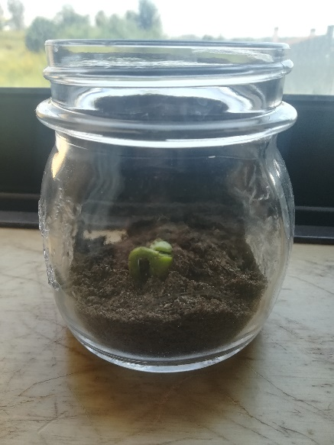

Resposta: Passaram 6 dias.

Registo semanal do desenvolvimento da planta:
Gostaríamos que registasses, se possível, semanalmente, o desenvolvimento da tua planta. Se não se notarem modificações significativas, não necessitas de anotar.

O que podes e deves registar?
Quanto cresceu? Quantas folhas novas? Apareceram ramificações? Apareceu uma florescência, quando? A planta frutificou? A planta ficou com as folhas amareladas? Murchou? Tem parasitas?

Atenção:
Envia para o teu professor, com esta tabela, um conjunto de fotografias que exibam a evolução do crescimento da planta (4 a 8 fotografias).

Semana 1:
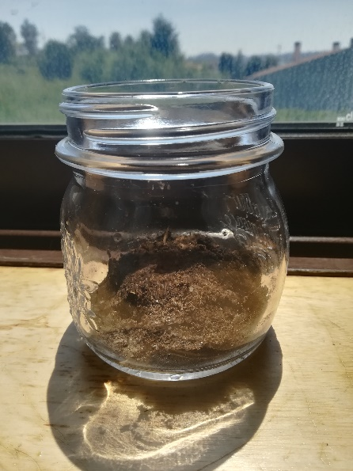
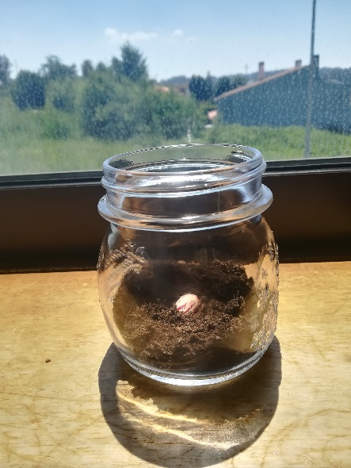

Início da experiência: Colocação da terra e da semente do feijão no frasco. Reguei com um pouco de água e deixei o frasco na janela.

Semana 2:
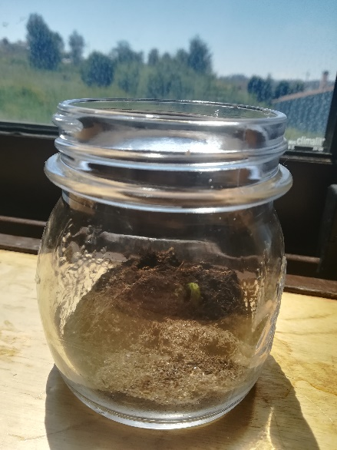

Na segunda semana, a semente começou a germinar.

Semana 3:
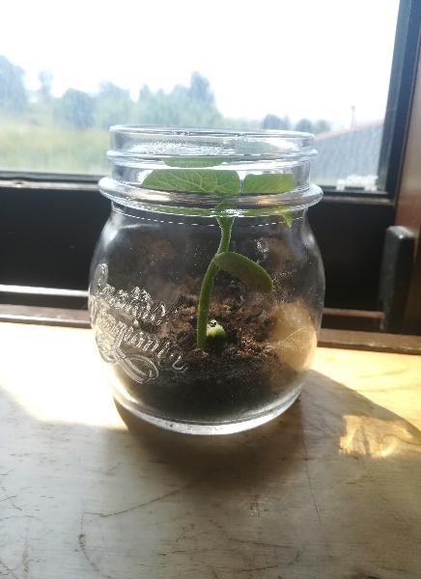
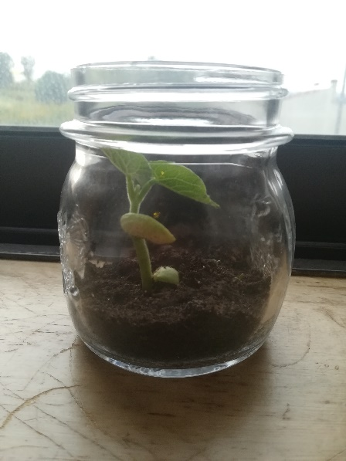
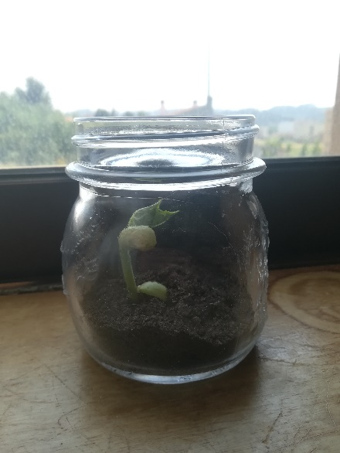

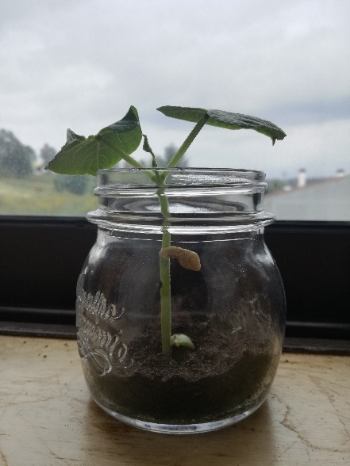
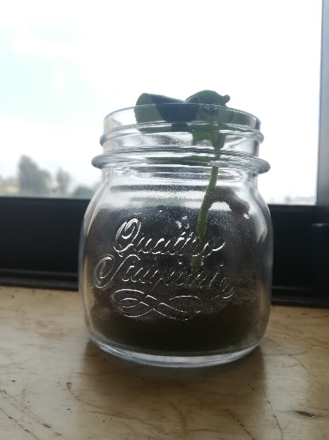
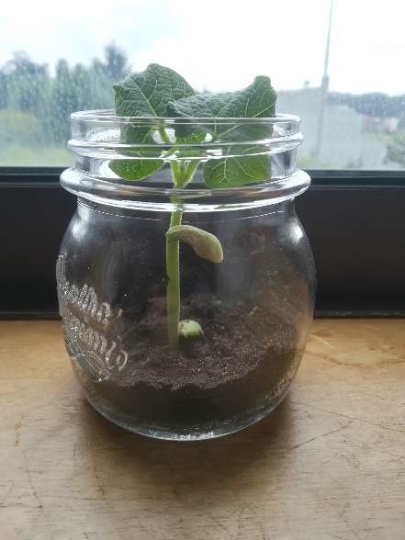

Na terceira semana a semente cresceu muito rapidamente: o caule cresceu cerca de cinco centímetros, nasceram duas folhas que se desenvolveram em dois dias e a terceira está a surgir. As folhas são verdes, não se verificando a existência de parasitas.

(última fotografia – 3/6/2020)

Semana 4:
Fotografia:

Por fim…
Descreve-nos como foi feita a sementeira:
Foi feita com um boião de vidro de iogurte, terra, um feijão.

Como foi realizada a manutenção da tua planta?
Todos os dias a sementeira foi colocada à janela, mudando de janela de acordo com a posição do Sol. Todos os dias de manhã foi regada com um pouco de água.

Que materiais utilizaste?
Um boião de vidro de iogurte, terra, um feijão e água.

